学籍清理操作手册

学籍清理名单（未选课的新生）查询
站点老师登录朗坤系统（网址http://wljy.whut.edu.cn/）之后，依次点击【学籍和学费】——【学籍管理】——【学籍清理】——【未选课的新生】，如下图，选择招生年度【2021】，招生季度【春季】，点击【查询】按钮，系统则展示本站点2021春季未正常注册选课的学生， 站点老师需要告知该部分学生将清理其学籍。 可查询或导出数据。
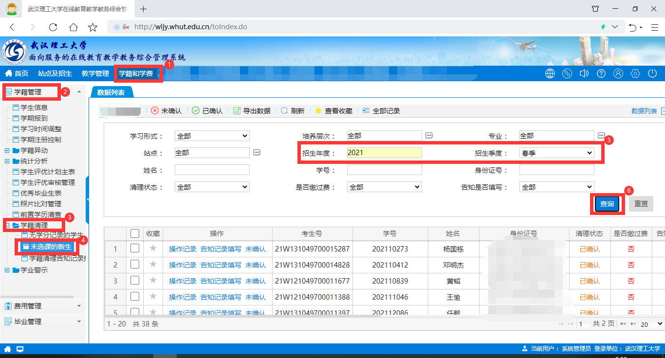

未选课的新生，填写告知记录
站点老师联系该部分学生（可通过电话微信QQ等联系学生确认），告知学生将清理其学籍之后。需在该系统填写告知记录。如下图，选择学生，点击【告知记录填写】按钮

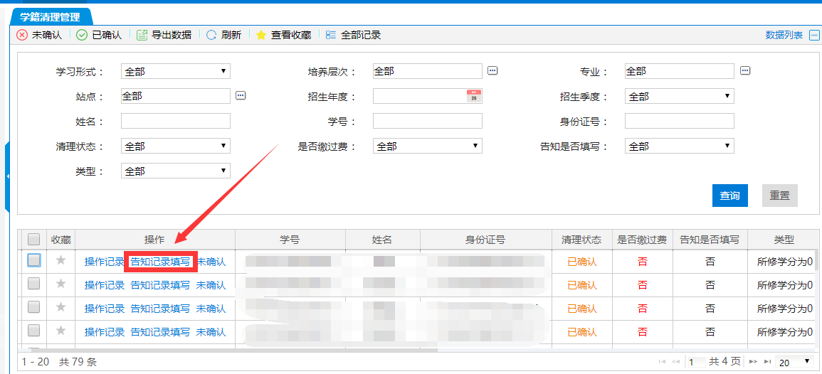
弹出对话框，选择告知方式，
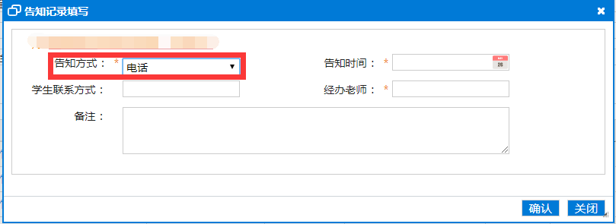
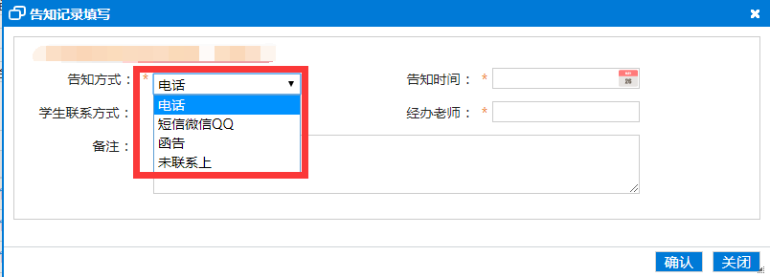
填写联系方式，告知时间，经办老师之后，点击【确认】
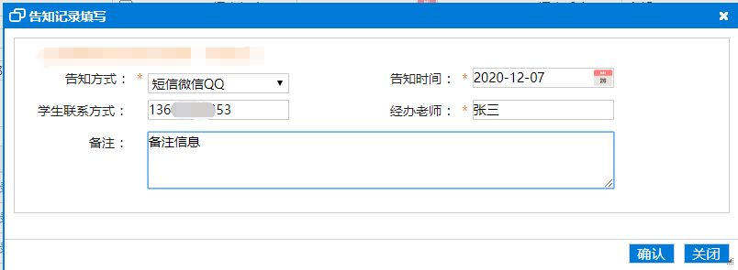系统右下角弹出提示，“录入成功”
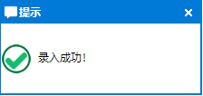
然后在列表中，可以看到“告知是否填写”的状态变成“是”
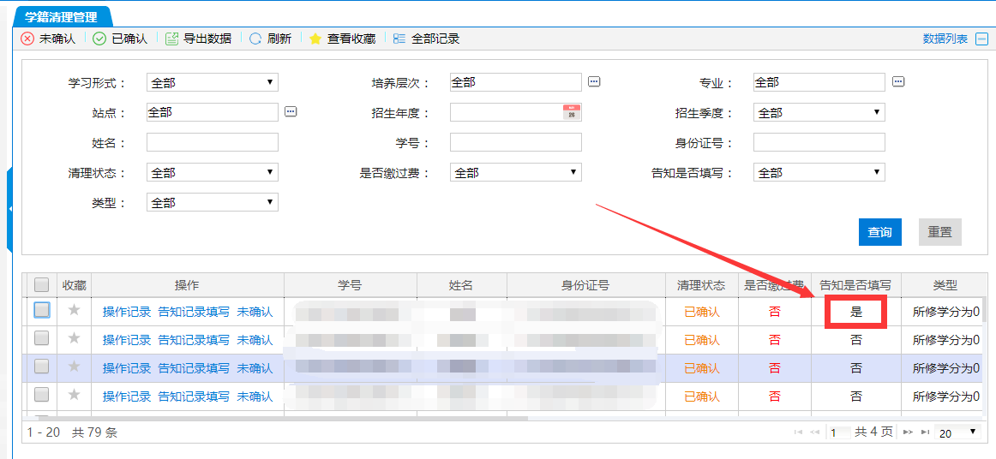
注意：系统默认符合清理学籍条件的学生的清理状态为“已确认”，对于暂不需要清理学籍（如已选课或已缴费）的学生，需在系统中手动更改状态为“未确认”状态。 具体则点击【未确认】按钮，更改状态，学院暂不清理该类学生学籍。操作如下图所示。
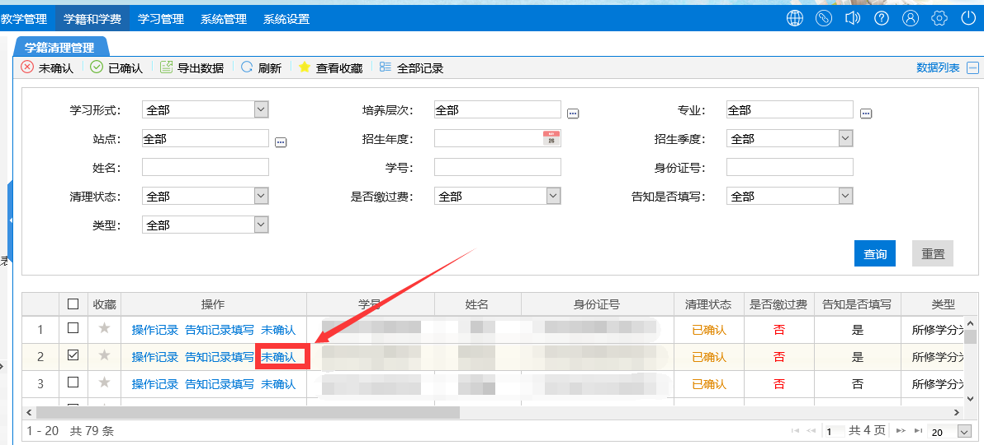
如下图，在弹出框中，选择未确认的原因“已缴费”或“已选课”
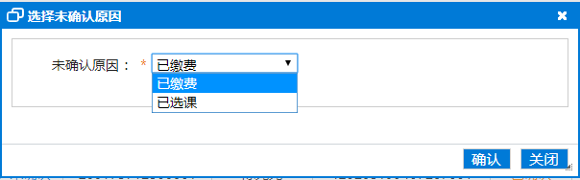
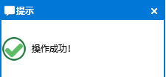
操作之后，可以看到清理状态已变更为【未确认】
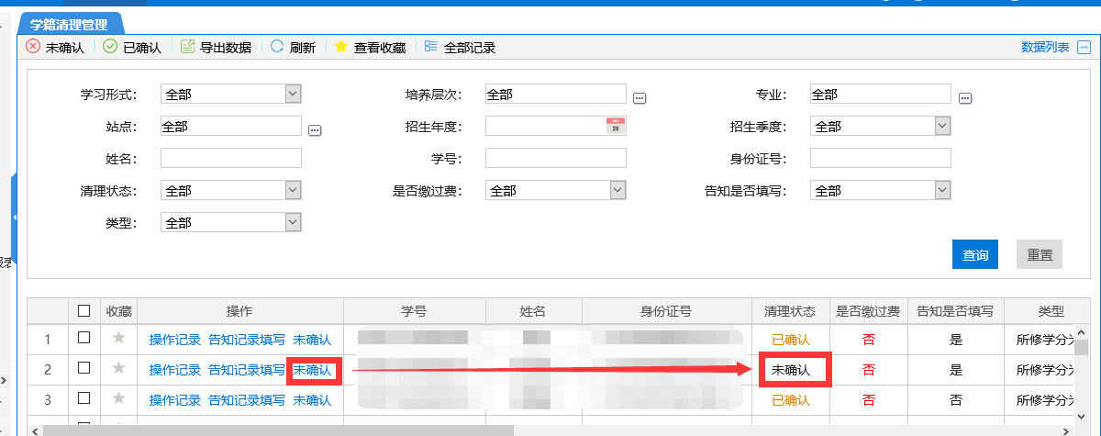
注意：点击【未确认】之前，需先填写告知记录（即“告知是否填写”的状态为“是”）。否则，无法进行“未确认”操作。

假设需要把【未确认】状态改回【已确认】，按下图操作。
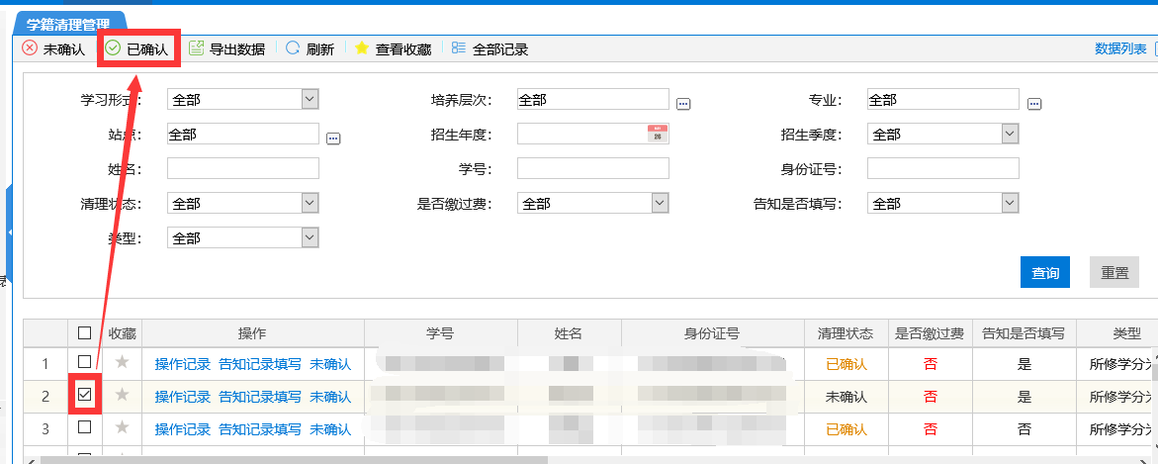
假设需要批量点击【未确认】， 如下图操作。
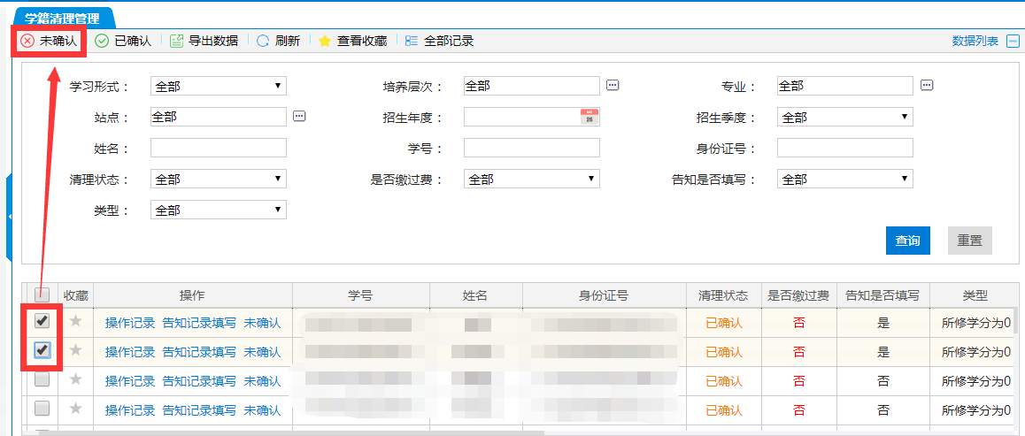

清理操作说明。
关于2021春逾期未报到的新生， 学院最终将清理，同时满足 清理状态为“已确认”，并且“告知是否填写”的状态为“是”这两个条件的学生学籍。请相关站点老师在截止日之前及时操作。

